МИНИСТЕРСТВО ЦИФРОВОГО РАЗВИТИЯ, СВЯЗИ И МАССОВЫХ КОММУНИКАЦИЙ РОССИЙСКОЙ ФЕДЕРАЦИИ
Ордена трудового Красного Знамени федеральное государственное бюджетное
образовательное учреждение высшего образования
«Московский технический университет связи и информатики»

Кафедра Математическая кибернетика и информационные технологии

Отчет по лабораторной работе №8.

Выполнил: студент группы ___БВТ2402__
Скопа Михаил Вячеславович

Москва, 2025
Цель работы: познакомиться с созданием аннотаций. Использовать Stream API по заданному условию.
Разработать приложение, которое считывает данные из исходного источника (например, файл, база данных или сетевой ресурс), применяет к ним различные операции с использованием Stream API и сохраняет результаты в новый источник данных.
- Создайте аннотацию @DataProcessor, которая будет использоваться для пометки методов обработки данных.
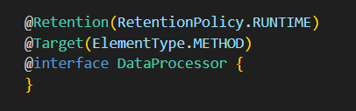
Создал аннотацию, изменение которой доступно по ходу работы программы. Аннотация будет применяться к методу.
2. Создайте класс DataManager, который будет отвечать за многопоточную обработку данных. Этот класс должен иметь методы:
• registerDataProcessor(Object processor) — регистрирует объект — обработчик данных с аннотацией @DataProcessor;
• loadData(String source) — загружает данные из исходного источника; 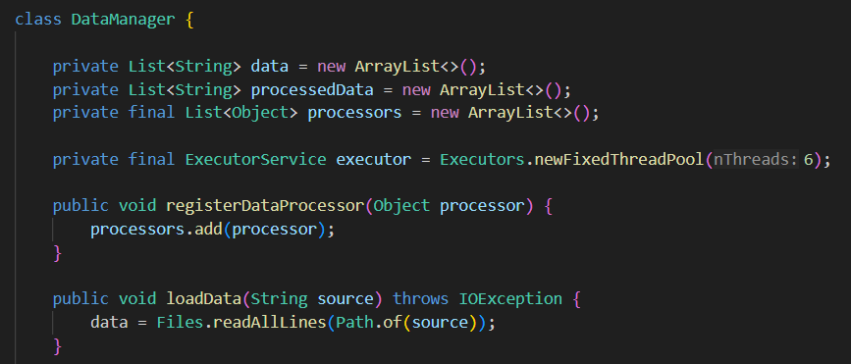
Создал класс DataManager с методами registerDataProcessor и loadData. Для работы создал фиксированное число потоков: 6.
• processData() — запускает многопоточную обработку данных, применяя методы с аннотацией @DataProcessor с использованием Stream API;
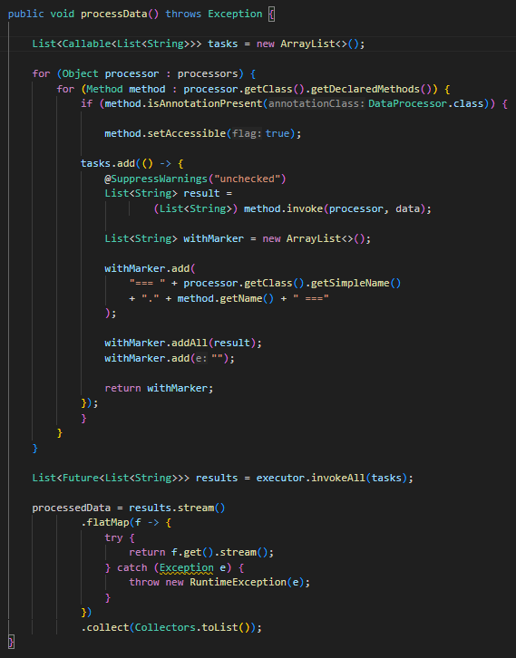
Создал метод processData. Метод сначала создает список задач, далее для каждого заданного процесса перебираю все методы, для методов с созданной аннотацией создаю задачу с этим методом. Также добавляю разделители. Потом создаю список с результатами от каждого таска, считываю и удобно записываю с помощью Stream API. В итоге возвращается список с результатами выполненных задач.
• saveData(String destination) — сохраняет обработанные данные в новый источник.
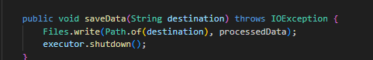
Метод для сохранения данных в файл и прекращение работы с потоками.
- Создайте несколько классов, представляющих различные обработчики данных, и пометьте их аннотацией @DataProcessor. Например, можно создать классы для фильтрации, трансформации и агрегации данных.
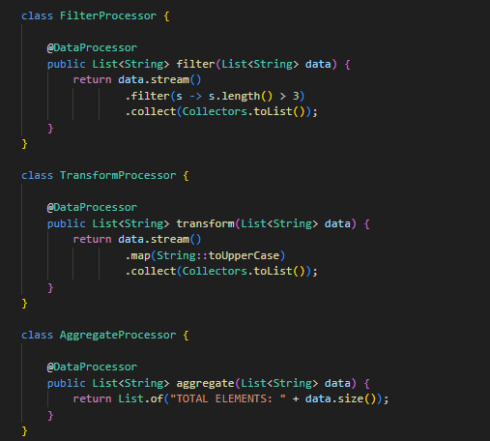
Создал методы с аннотациями для фильтрации, трансформации и агрегации.
- Используйте многопоточность из java.util.concurrent для эффективной обработки данных параллельно.
- Протестируйте ваше приложение, загрузив данные из исходного источника, применив различные обработчики с помощью Stream API, и сохраните результаты в новый источник
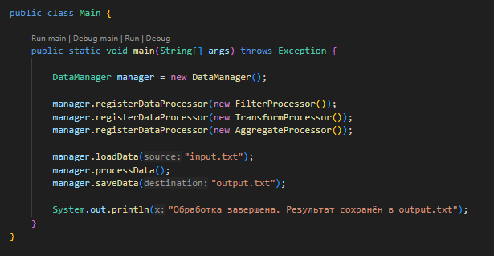
Создал демонстрационный метод. Создал экземпляр класса DataManager, задал три процесса: фильтрация, трансформация и агрегация. Считал входной файл, запустил программу, записал ответ в выходной файл.
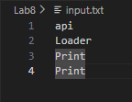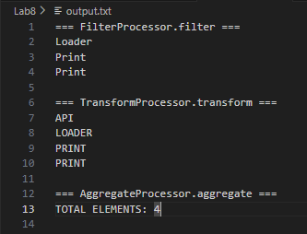
Вывод: познакомился с многопоточностью в языке программирования Java. Написал программу, использующую несколько потоков одновременно.

https://github.com/Mirphon/ITIP/tree/main/Lab8

